2018-2019 EĞİTİM ÖĞRETİM YILI ……………………………… ORTAOKULU
7. SINIF TÜRKÇE DERSİ 1. DÖNEM 1. YAZILI SINAVI
İSİM SOYİSİM | NUMARA | SINIF | NOT
 |  |  | Turkceci.Net
Facebook Adresimiz: Türkçe Öğretmenleri (Turkceci.Net)
ALTMIŞ YIL BİR DAKİKA
Yıllarca önce bir yerde okumuştum. Nerede, kimin başından geçiyordu? Unutmuşum. Yalnızca hikâyesi aklımda: Altmışlık ünlü bir ressam, bir lokantaya girer. Gerçi cebinde parası yoktur, ama aldırmaz. Karnını güzelce doyurur. Sonra bir çırpıda lokantacının portresini çizerek masaya bırakır. Kalkarken adam gelir: Resme bakar, beğenir.
“Güzel ama bir dakikada yaptınız bunu.” der. ”Oysa bir saattir yiyorsunuz!”
“Bir dakika değil!” diye karşılık verir ressam. “Altmış yıl bir dakika!”
Ressamın sözü, yalnız kendisi için değil, toplum için de doğrudur. Toplumun sanat ve düşünce kalıtları için de doğrudur. Gerçekten de kültür eserleri, öyle gökten zembille inmez yere. Birdenbire belirmez, belli bir birikimin sonucu doğar. Çağlarca süren ortaklaşa bir çalışmanın ürünü olarak ortaya çıkar.

- Öyküdeki ressam, lokantacıya borcunu nasıl ödemek istiyor? ( 4 puan )

- Lokantacı ressamın davranışına nasıl tepki veriyor? ( 4 puan )

- Yazara göre, kültür eserleri nasıl ortaya çıkar? ( 5 puan )

- Metnin ana düşüncesi nedir? ( 6 puan )

5- Aşağıdaki kutudaki cümlelerdeki fiilleri iş, oluş durum fiiline göre uygun kutucuğa yerleştiriniz.(16 p)
1-Elindeki eşyaları yere bıraktı.
2-Diktiği güller sarardı.
3-Ali’nin amcası epeyce yaşlanmış.
4-Durakta onun gelmesini bekliyor.
5-Gelen otobüse aceleyle bindi.
6-Bisikletinin tekerleri paslanmış.
7-Karşıki ağacın dibinde oturuyor.
8-Buğdayları harmana sereceğim.

İŞ FİİLİ OLUŞ FİİLİ DURUM FİİLİ

6- Aşağıdaki cümlelerin başındaki boşluklara doğru olan ifadelere “D” yanlış olanlara “Y” harfi yazınız(14 puan)
( ) “Dedesi, oniki yıl askerlik yapmış.” cümlesinde yazım yanlışı vardır
( ) “Bugün hava 13 derece.” ifadesi nesnel bir ifadedir.
( ) “Bugün tam pikniklik hava var.” ifadesi nesnel bir ifadedir.
( ) “Dersimiz 08:40’ta başlıyor.” cümlesindeki altı çizili kısmındaki noktalama işareti doğru kullanılmıştır.
( ) “Kulak kabartmak” deyimi istemeden dinleme anlamında kullanılır.
( ) “Aslan askerlerimiz” ifadesinde benzetme sanatı vardır.
( ) “İstanbul Türkiye’nin en güzel şehridir.” ifadesi öznel bir ifadedir.

7. Aşağıdaki tabloda geçen kipleri eşleştiriniz. (Sağdaki harfleri uygun olarak soldaki boşluğa yerleştiriniz.) (18 P)

Cümleler | Yerleştir | Kipler | Hafler
Yüzünüz sararmış. |  | Şimdiki Zaman Kipi | A
Tanıştığımıza memnun oldum. |  | Duyulan Geçmiş Z. Kipi | B
Her akşam kitap okurum. |  | Emir Kipi | C
Öğretmenimiz yazılı yapacak. |  | Geniş Zaman Kipi | D
Niçin doruyu söylemekten çekiniyorsun? |  | Gelecek Zaman Kipi | E
Yarın bize gelsen. |  | Şart Kipi | F
Bu ödevi bu gece bitirmeliyiz. |  | İstek Kipi | G
Söyle yarın okula kesin gelsin. |  | Görülen Geçmiş Z. Kipi | H
Beni ağlattın ya sen de hep ağlayasın! |  | Gereklilik Kipi | I

8. Aşağıdaki cümlelerdeki geçiş ve bağlantı ifadelerini bularak yandaki boş alana yazınız. (8 Puan)

Toplantı yapacaktık fakat yeterli katılım olmadı . [………………………………………..]
Hızlı çalışmak önemlidir ama işimizide doğru yapmalıyız. [………………………………………..]
Yeni mahalleye taşındık lâkin evimiz öncekinden küçük . [………………………………………..]
Yapmayı istediğim çok şey var ne var ki zamanım kısıtlı. [………………………………………..]

9. Engellileri konu alan bir deneme yazınız. Yazınızda kompozisyon kurallarına uyunuz. (25 Puan)
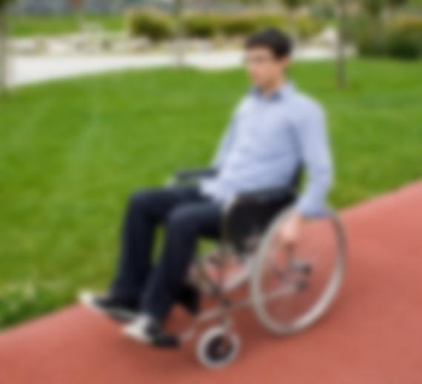
(Yazmadan önce anlatacaklarınızın konu başlıklarını bir kâğıda yazarak taslak çıkarmanız yazmanızı kolaylaştıracaktır.)
…..11.2018 | Kubilay ORAL | Türkçe Öğretmeni

